|  |  |  |
| --- | --- | --- |
| **ОТЧЕТ ПО РАБОТЕ №2** | | |
|  | | |
| по дисциплине «Программирование сетей и инфокоммуникаций  вычислительных комплексов» | | |
| Выполнила | | |
| студентка гр. 3540904/10202 |  | Шалгуева С.Л. |
| Руководитель | | |
|  |  | Медведев Б.М. |
|  | | |

**Цель работы**

Цель выполнения данной работы создать простую систему Интернета вещей, которая может использовать легкодоступные компоненты, такие как облачные службы и смартфон. Схема такой системы представлена на рис. 1

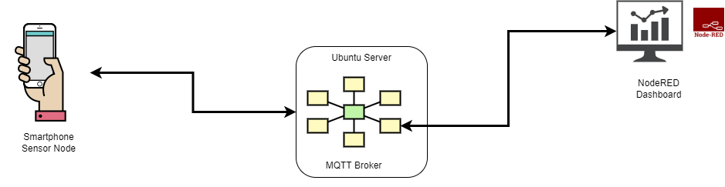

В этой системе все устройства могут взаимодействовать друг с другом, проходя через брокера MQTT. Задача брокера MQTT состоит в том, чтобы гарантировать, что сообщения доставляются нужным клиентам, в то время как клиенты также могут отправлять сообщения в режиме «один ко многим». Мы используем Node-RED, инструмент визуального программирования с открытым исходным кодом, для создания информационной панели для визуализации данных акселерометра в реальном времени, отправляемых со смартфона.

В качестве виртуального сервера выбрана платформа Amazon AWS, так как у меня уже есть аккаунт для работы с этой платформой.

**Ход работы**

1. Установка MQTT брокера на виртуальный сервер.

Входим в аккаунт Amazon AWS.

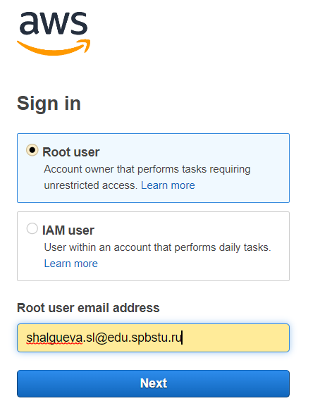

И попадаем на «домашнюю» страницу

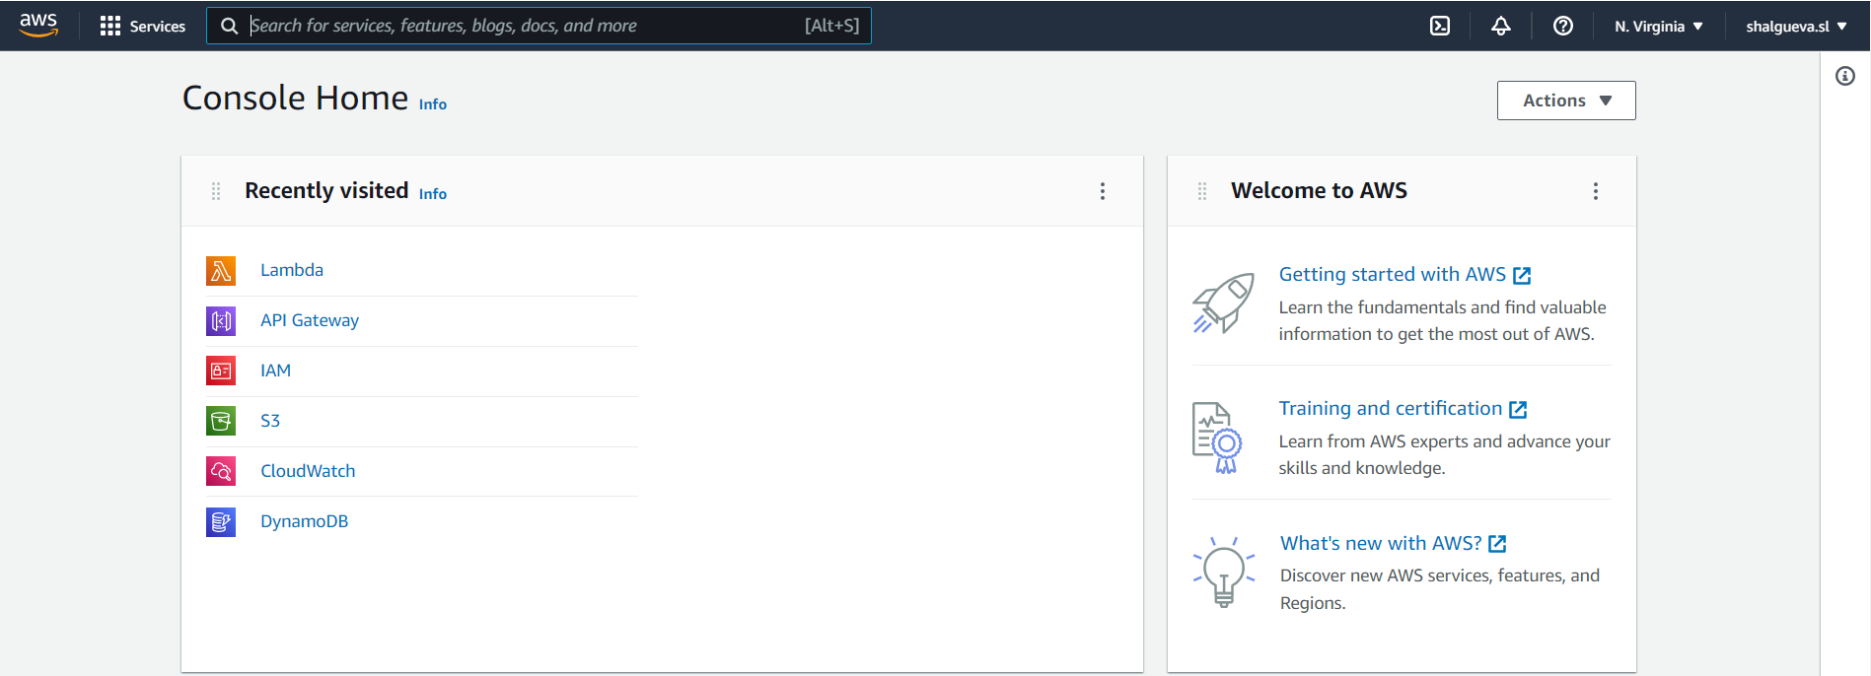

Перейдём к странице сервиса EC2 - который предоставляет вычислительные мощности путем предоставления виртуальных/физических машин с заранее созданными образами операционных систем.

Выбрали опцию LaunchInstance и установили сервер Ubuntu 20.04. После установки он появился в списке сервисов.



Можно также посмотреть информацию о деталях (некоторая информация скрыта в целях безопасности)

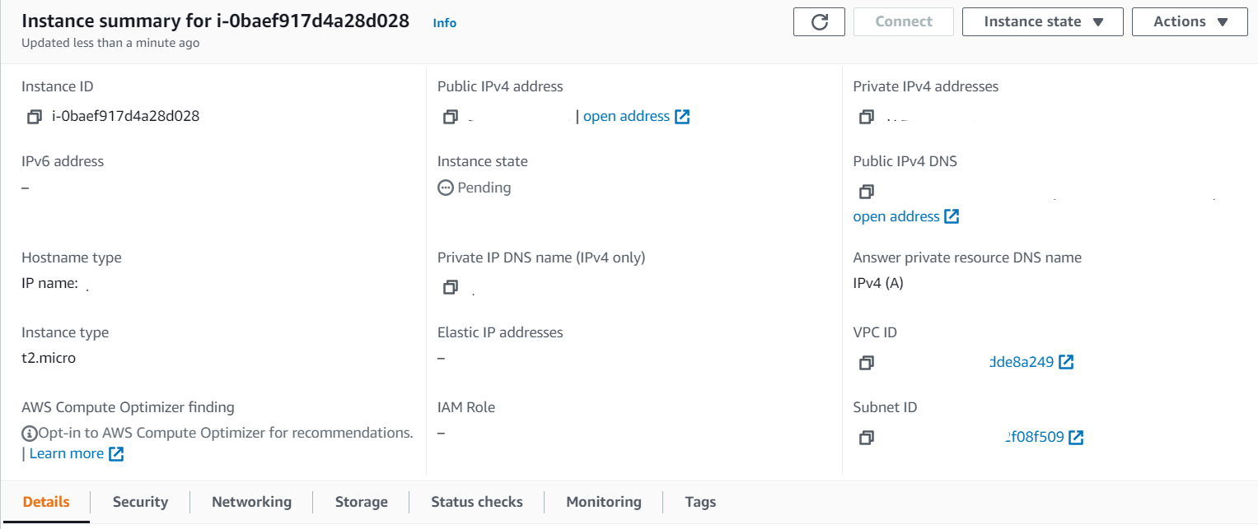

Для настройки безопасности перейдём к вкладке Network&Security.

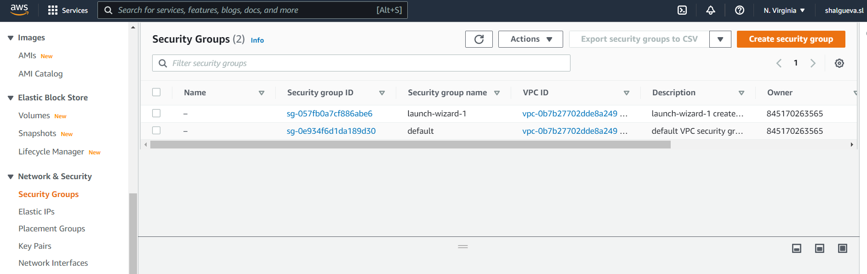

И добавим новое правило, которое откроет порт для доступа по протоколу TCP и через порт 1833.

Можно соединяться с сервером. Тут же указан публичный IP адрес. По котором потом можно получить доступ ко всем запущенным службам.

Открылось окно терминала, представляющего из себя обычный терминал Ubuntu.

Можно переходить к установке Mosquitto. Вводим в терминал предложенные команды для обновления установленных пакетов, установки mosquito, конфигурирования конфигурационного файла /mosquitto.conf и настроить файервол.

|  |
| --- |
| sudo apt update  sudo apt upgrade  sudo apt install mosquitto -y  sudo apt-get install mosquitto-clients  sudo apt clean  sudo service mosquitto stop  sudo nano /etc/mosquitto/mosquitto.conf  sudo apt install ufw  sudo ufw allow 1883  sudo ufw allow 22  sudo ufw enable |

В конфигурационный файл необходимо дописать

|  |
| --- |
| listener 1883  allow_anonymous true |

После этого остаётся запустить сервис mosquito.

1. Установка и настройка Node-RED на AWS EC2

На вкладке Network&Security необходимо добавить ещё одно правило для порта 1880. Теперь набор правил выглядит вот так:

После настройки правил необходимо снова подключиться к терминалу и установить необходимые зависимости и сервисы – node.js и Node-RED.

|  |
| --- |
| curl -sL https://deb.nodesource.com/setup_12.x | sudo -E bash –  sudo apt-get install -y nodejs build-essential  sudo npm install -g --unsafe-perm node-red |

Запуск сервиса осуществляется с помощью команды node-red.

Теперь можно из терминала отправить curl запрос на 127.0.0.1:1880. Или воспользоваться открытым IPv4 адресом нашего сервера и получить такую страницу в браузере.

Установка Node-RED успешно прошла.

Осталось настроить конфигурацию, загрузив дополнительную палитру.

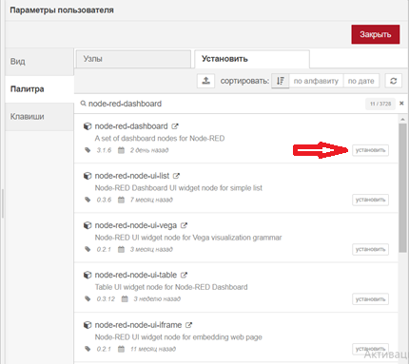

Установлено.

1. Создание информационной панели Node-RED

Для создания панели воспользуемся готовой конфигурацией. Перейдём по ссылке из методический рекомендация и скопируем json файл. Полученный текст вставим в окошко импорта.

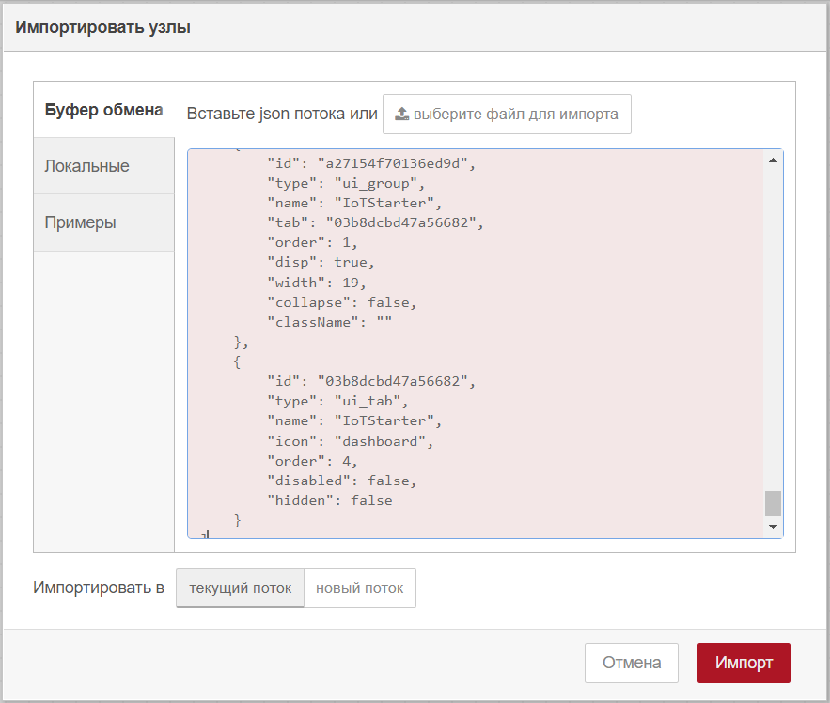

И увидим вот такую схему

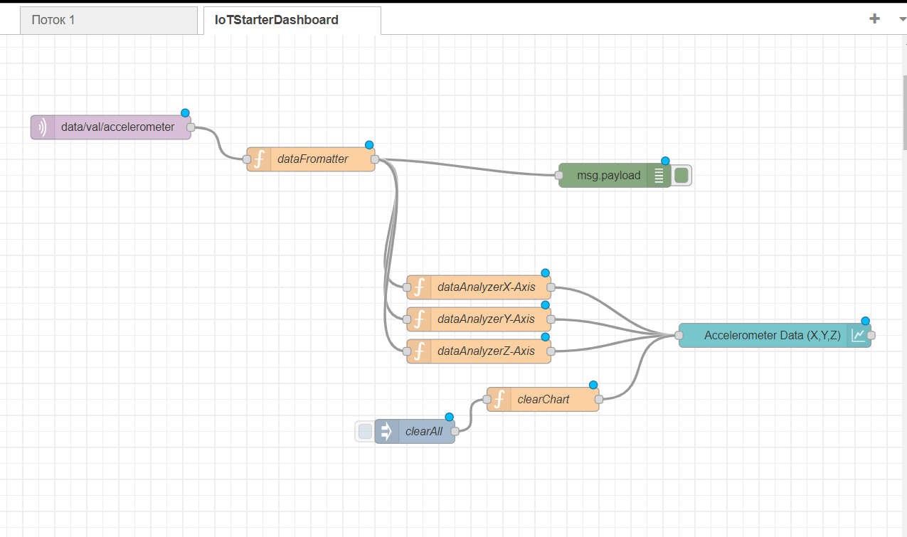

Фиолетовый элемент – узел для связи с сервером mosquito. Сейчас в нём заданы дефолтные настройки.

Оранжевые – узлы функций, которые содержат код для управления данными и их обработки.

Зелёный – вспомогательный узел для отладки.

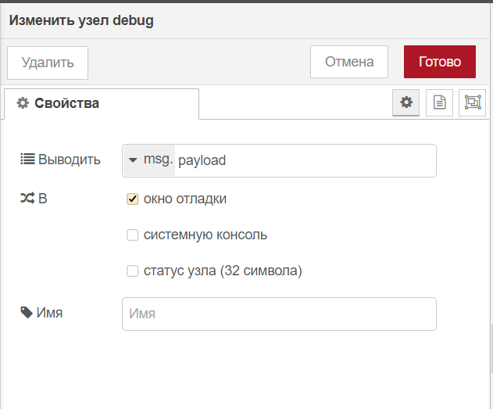

Синий – для отображения диаграммы.

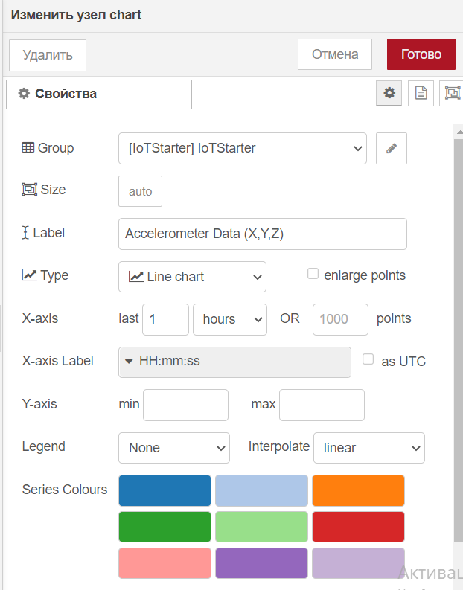

Необходимо настроить фиолетовый mqtt узел для работы с mosquito, который запущен на нашем сервере Ubuntu. Для этого снова зайдём в настройки узла и укажем публичный IP адрес сервера.

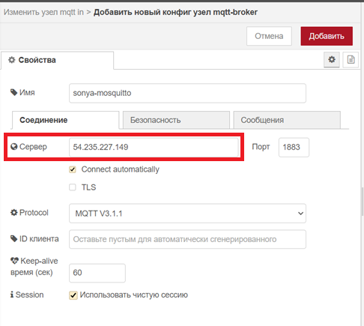

После настройки самое время развернуть приложение Node-RED. Для этого нажимаем на кнопку Развернуть (Deploy) и следим за статусом развертывания.

На данном этапе обнаружилось, что я допустила ошибку при настройке Network&Security и вместо порта 1883 для MQTT указала порт 1833. Поэтому подключение долго не происходило. После указания правильного порта картинка поменялась на:

Перейдём к интерфесу пользователя, который располагается по адресу

http://<server public ip>:1880/ui

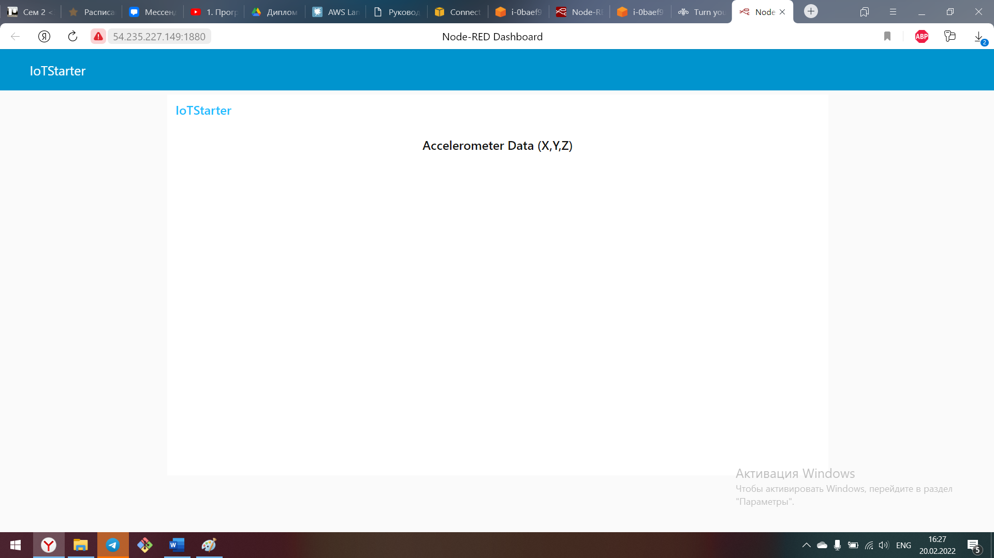

Мы готовы принимать данные от приложения.

1. Установка приложения на Android

Сначала надо перейти в репозиторий из методических указаний и скачать *Accelerometer.apk* файл

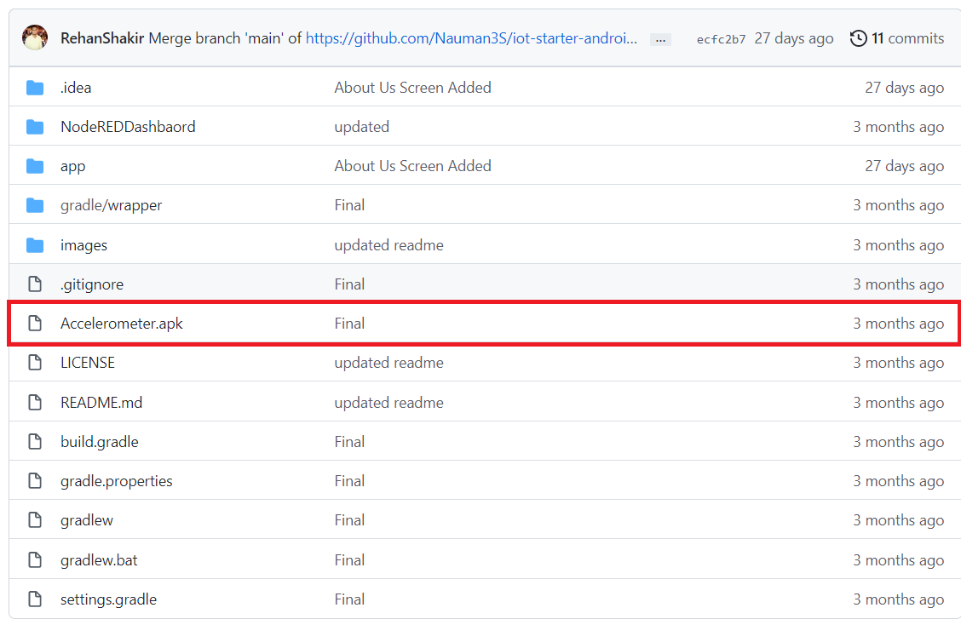

И установить приложение на смартфон на платформе Android.

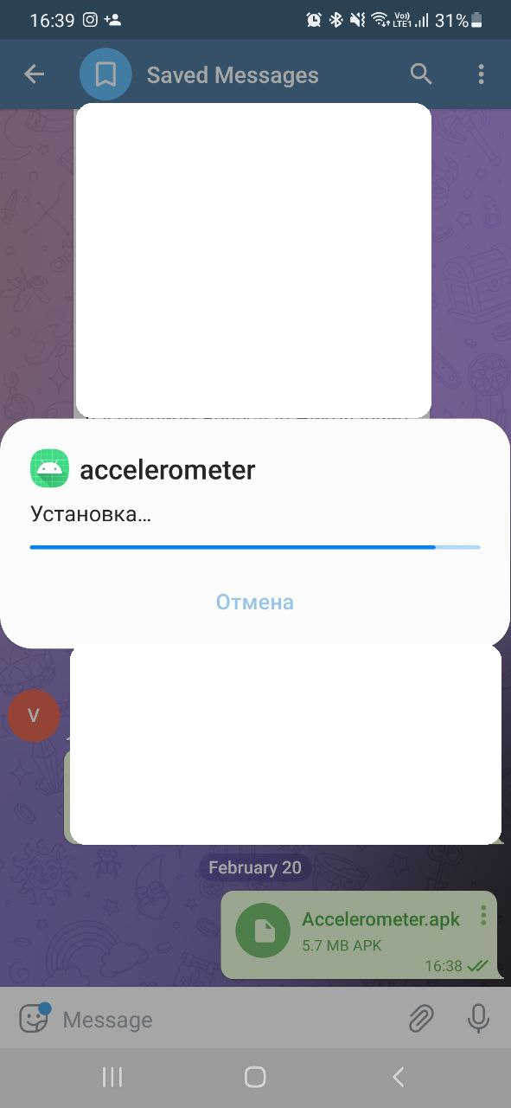

Сконфигурируем приложение, чтобы оно могло работать с нашим сервером. Укажем открытый IP-адрес, открытый порт (по умолчанию 1883) и топик, который будет слушать сервер. Так как я не меняла никаких настроек на сервере, осталю имя топика по умолчанию data/val/accelerometer.

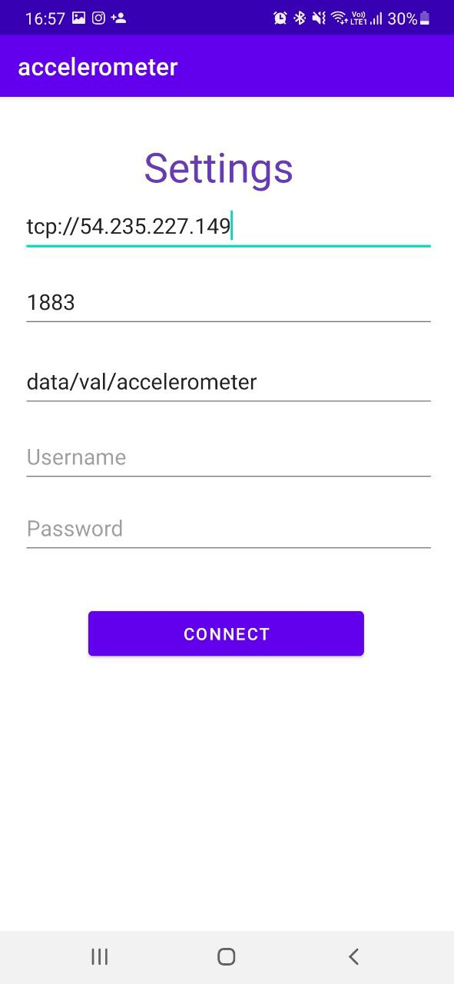

Нажмём кнопку Start и вернёмся к интерфейсу, на котором теперь отображается диаграмма.

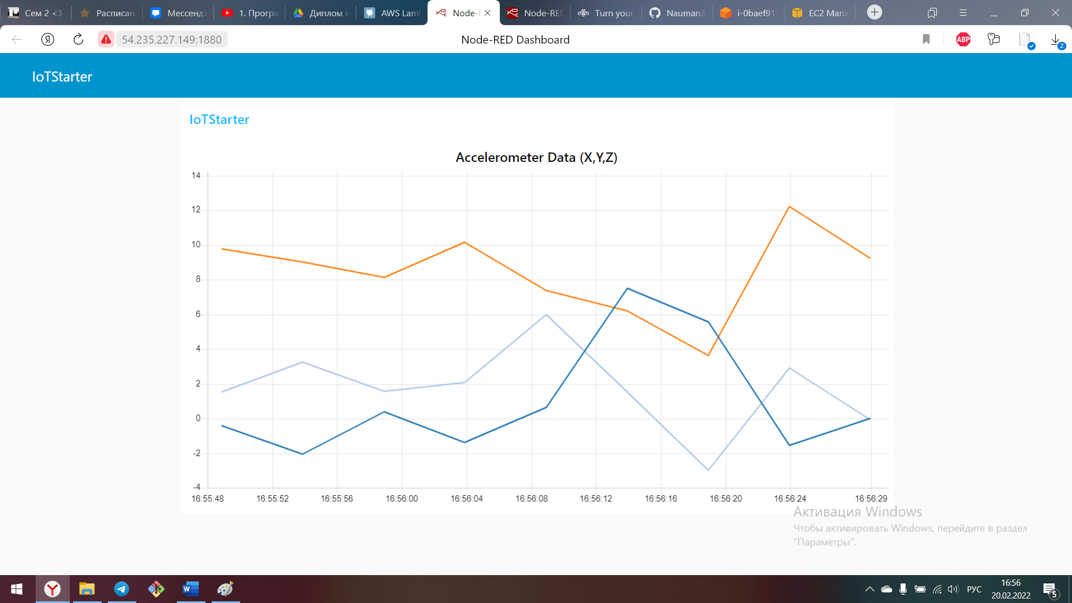

**Выводы**

В ходе этой работы мне удалось получить новые знания как с помощью смартфона и сервера сконфигурировать простую IoT систему. Я также познакомилась с новым сервисом Amazon AWS EC2 и научилась конфигурировать собственные сервера.